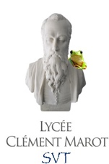**APPRENDRE EFFICACEMENT**

Mémoriser à long terme ce que l’on apprend demande du temps et des méthodes adaptées.

**Comprendre et organiser les notions de cours**

En classe, il faut être **attentif** et **actif** : participer au maximum aux activités, qu’elles soient orales, écrites ou manipulatoires, et **poser** **des** **questions** au professeur en cas d’incompréhension.

Après la classe, lors de la **relecture**, il faut vérifier que l’on a bien compris le cours. Il faut essayer de **distinguer** **les** **notions** **importantes** des détails, et relier les idées abstraites à des **exemples** **concrets**. Une représentation sous forme de **schéma** ou de **carte** **mentale** permet de visualiser les points importants et les **liens** **logiques** entre ces différentes notions, en faisant apparaître des **associations** **d’idées**.

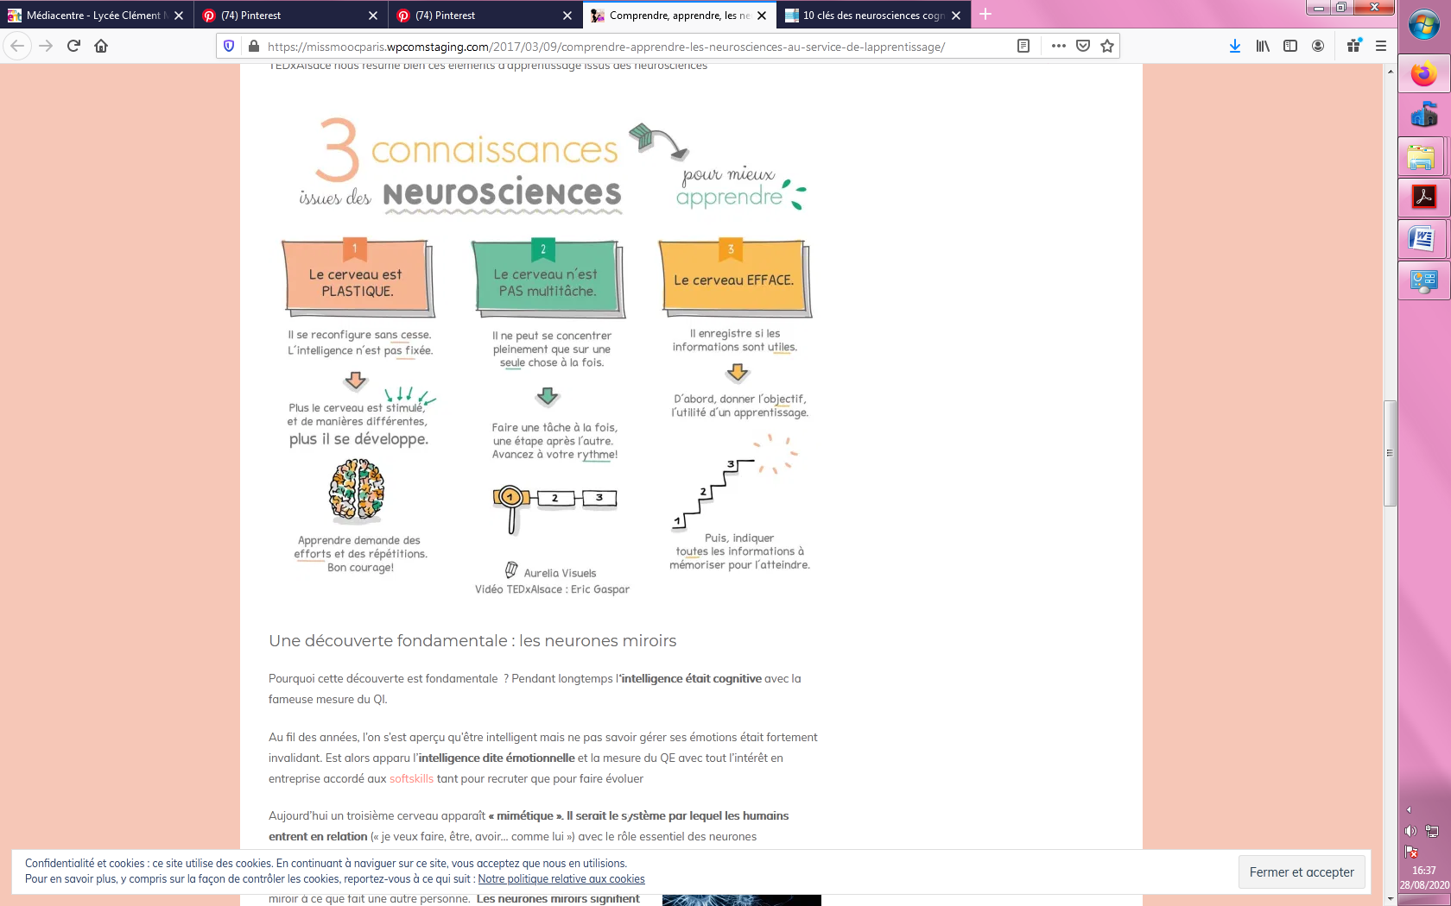**Connaître le cerveau pour mieux l’utiliser**

Source: <https://missmoocparis.wpcomstaging.com/2017/03/09/comprendre-apprendre-les-neurosciences-au-service-de-lapprentissage/>

**La mémorisation active**

Pour assurer une **mémorisation** **à** **long** **terme**, il faut solliciter au maximum différentes zones du cerveau, c’est ce qu’on appelle la mémorisation active.

On peut par exemple :

* lire son cours à haute voix
* 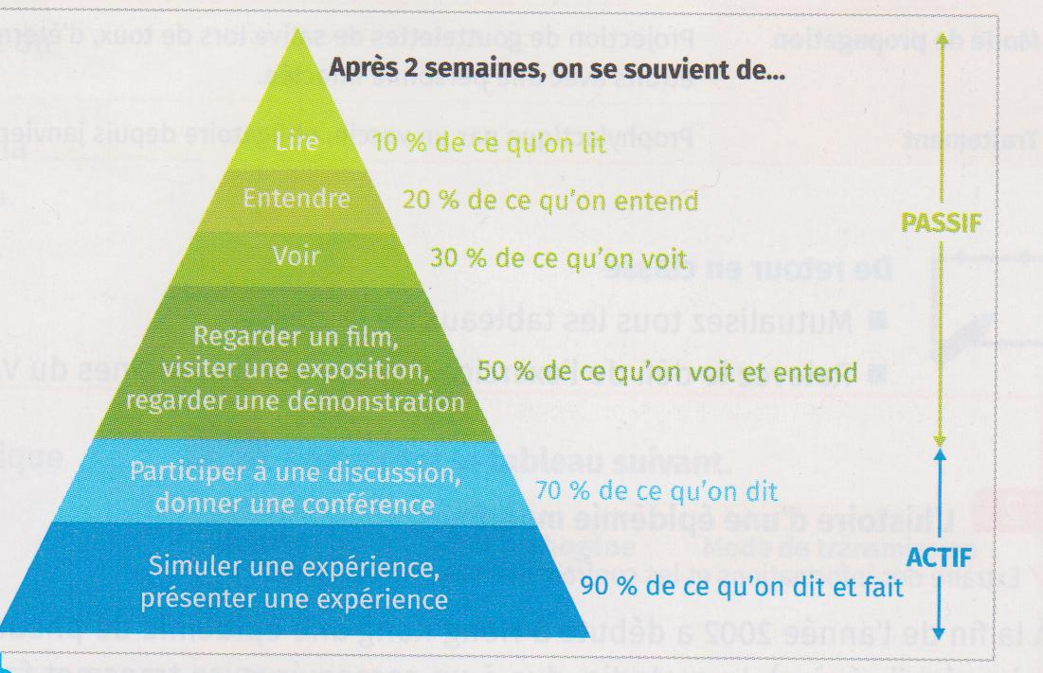se poser des questions, sans avoir le cours sous les yeux : qu’est-ce que j’ai compris ? qu’est-ce que je sais réexpliquer ?
* construire un schéma ou une carte mentale en partant des mots-clés
* expliquer son cours à une autre personne.

**🡨 Que retient-on efficacement ?**

*(ISBN 978-2-37760-145-5)*

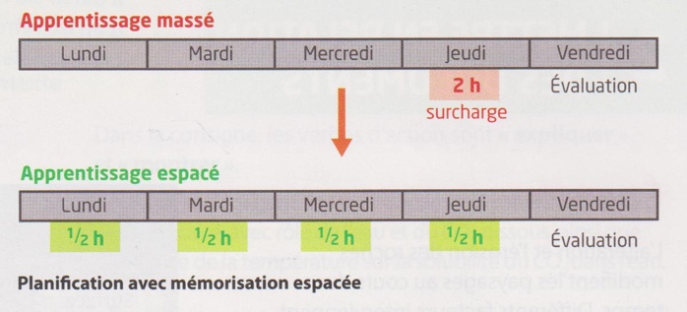**Mémoriser à long terme**

Raviver régulièrement ses souvenirs est la clé d’une mémorisation à long terme. Il faut **travailler** **moins** **longtemps** mais **plus** **souvent** car travailler sur une trop longue durée n’est pas une méthode efficace.

Ce travail est moins efficace en cas de fatigue ; durant les périodes de classe, il faut donc privilégier un **sommeil** **de** **qualité** et un certain équilibre entre travail et loisirs.

**Planification avec mémorisation espacée**

*(ISBN 978-2-401-04613-9)*

**Les étages du cerveau pour améliorer la gestion des comportements en classe**

Daniel Siegel est un neuroscientifique spécialisé dans le cerveau des enfants. Il a conçu le modèle des étages du cerveau pour expliquer comment fonctionne le cerveau des enfants et permettre aux adultes de mieux les comprendre et les accompagner. Ce modèle peut être utile pour gérer les comportements des élèves en classe.

Ce modèle utilise une métaphore : le cerveau est comme une maison à 3 étages.

Le premier étage est la cave qui correspond au cerveau des **réflexes** ou cerveau dit reptilien (qui contrôle par exemple la pression artérielle, les battements du cœur ou encore la respiration). C’est cette partie du cerveau qui s’active quand on touche quelque chose de brûlant et qui nous commande le retrait de la main de la plaque chauffante.

Le deuxième étage est celui du rez-de-chaussée dans lequel est logée l’amygdale, centre des **émotions**. L’amygdale est en permanence en train de scanner l’environnement extérieur à la recherche de dangers et menaces potentielles. Quand l’amygdale repère un danger (létal comme un lion affamé ou non comme un contrôle de maths ou un conflit avec un camarade à la récré), alors l’amygdale provoque une réaction de stress : attaque, fuite ou paralysie.

Le troisième étage est l’étage du cerveau **rationnel**, celui qui réfléchit, prend des décisions, analyse, met en perspective, anticipe et fait preuve de logique.

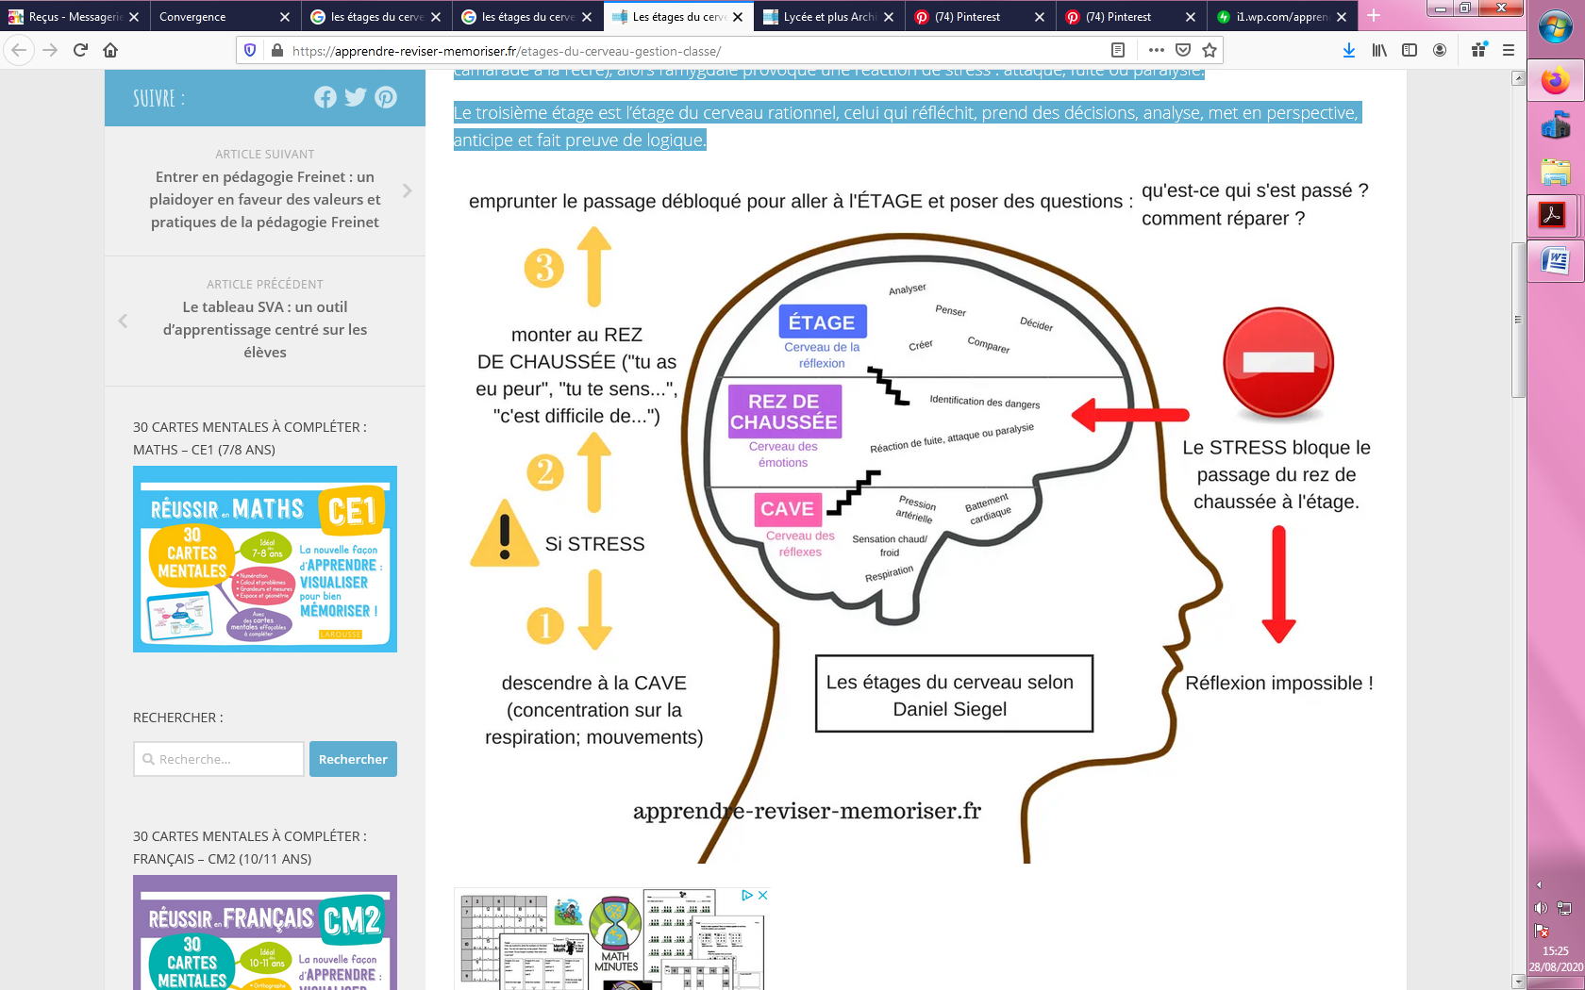

Source : <https://apprendre-reviser-memoriser.fr/etages-du-cerveau-gestion-classe/>